Министерство науки и высшего образования Российской Федерации Федеральное государственное бюджетное образовательное учреждение высшего образования

Пермский национальный исследовательский политехнический университет

Электротехнический факультет

Кафедра информационных технологий и автоматизированных систем

**ОТЧЕТ**

**о работе по информатике**

Семестр: 2

На тему: «ООП. АТД. Контейнеры»

Выполнил студент ИВТ-22-2б:

Казанцев Антон Васильевич

(дата, подпись)

Проверила:

Полякова Ольга Андреевна

(дата, подпись)

Пермь 2023

**Постановка задачи**

1. Определить класс-контейнер.
2. Реализовать конструкторы, деструктор, операции ввода-вывода, операцию присваивания.
3. Перегрузить операции, указанные в варианте.
4. Реализовать класс-итератор. Реализовать с его помощью операции последовательного доступа.
5. Написать тестирующую программу, иллюстрирующую выполнение операций.

*Вариант 15:*

Класс- контейнер СПИСОК с ключевыми значениями типа int. Реализовать операции:

[] – доступа по индексу;

int() – определение размера списка;

* вектор – умножение элементов списков a[i]*b[i];

+n - переход вправо к элементу с номером n ( с помощью класса-итератора).

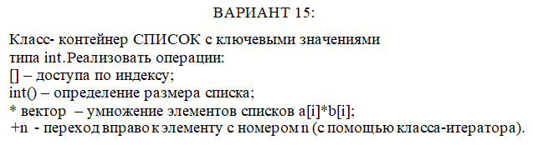

**UML-Диаграмма**

****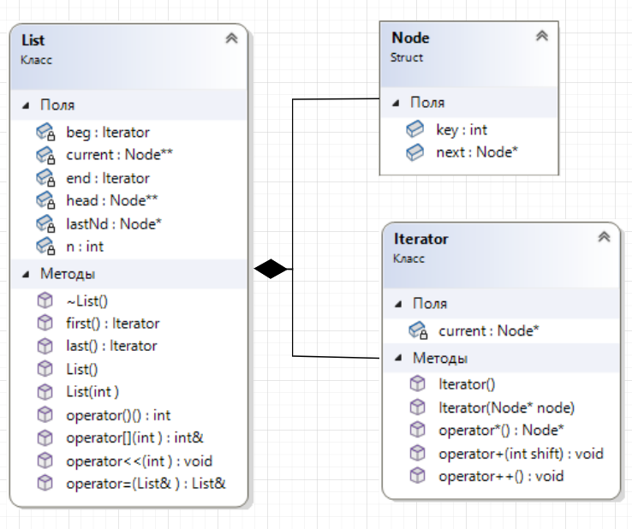

**Программное решение**

***List.h***

#pragma once

#include <string>

#include <iostream>

using namespace std;

struct Node {

int key;

Node* next;

};

class Iterator {

private:

Node* current;

friend class List;

public:

Iterator() {

current = NULL;

};

Iterator(Node* node) {

current = node;

};

void operator ++ () {

current = current->next;

}

Node* operator *() const {

return current;

}

void operator + (int shift) {

Node* tmp = current;

int i = 0;

while (i < shift && current != NULL && current->next != NULL) {

current = current->next;

i++;

}

if (i < shift) {

cout << "Нельзя сместиться, выход за пределы списка!\n";

current = tmp;

}

}

};

class List {

public:

List() {

n = 0;

head = new Node;

head->key = 0;

lastNd = head;

};

List(int);

~List();

List& operator = (List&);

int& operator[] (int);

int operator () ();

friend ostream& operator << (ostream&, List&);

friend istream& operator >> (istream&, List&);

Iterator first();

Iterator last();

void operator << (int);

private:

Node* lastNd, * current, * head;

int n = 0;

Iterator beg, end;

};

***List.cpp***

#include "List.h"

List::List(int count) {

n = count;

head = new Node;

head->key = 0;

lastNd = head;

for (int i = 1; i < n; i++) {

current = new Node;

current->key = 0;

lastNd->next = current;

lastNd = current;

}

lastNd->next = NULL;

}

List::~List() {

lastNd = head;

while (lastNd != NULL) {

current = lastNd->next;

delete lastNd;

lastNd = current;

}

n = 0;

}

List& List::operator=(List& l) {

if (this != &l) {

if (this != 0) {

lastNd = head;

while (lastNd != NULL) {

current = lastNd->next;

delete lastNd;

lastNd = current;

}

n = 0;

}

lastNd = head = new Node;

l.lastNd = l.head->next;/////

lastNd->key = l.head->key;

while (l.lastNd != NULL) {

lastNd->next = new Node;

lastNd->next->key = l.lastNd->key;

l.lastNd = l.lastNd->next;

lastNd = lastNd->next;

}

lastNd->next = NULL;

n = l.n;

}

return *this;

}

int& List::operator[](int index) {

if (index < n) {

lastNd = head;

for (int i = 0; i < index; i++) {

lastNd = lastNd->next;

}

return lastNd->key;

}

else {

cout << "Ошибка: Индекс за пределами диапазона!";

}

}

int List::operator () () {

return n;

}

Iterator List::first() {

beg.current = head;

return beg;

}

Iterator List::last() {

lastNd = head;

while (lastNd->next != NULL) {

lastNd = lastNd->next;

}

end.current = lastNd;

return end;

}

ostream& operator<<(ostream& out, List& l) {

if (l.n) {

l.lastNd = l.head;

while (l.lastNd != NULL) {

out << l.lastNd->key << ' ';

l.lastNd = l.lastNd->next;

}

}

else {

out << "Список пуст!";

}

return out;

}

istream& operator>>(istream& in, List& l) {

l.lastNd = l.head;

while (l.lastNd != NULL) {

in >> l.lastNd->key;

l.lastNd = l.lastNd->next;

}

return in;

}

void List::operator << (int number) {

if (head == NULL) {

head = new Node;

head->key = number;

head->next = NULL;

}

else {

lastNd = head;

while (lastNd->next != NULL) {

lastNd = lastNd->next;

}

lastNd->next = new Node;

lastNd->next->key = number;

lastNd = lastNd->next;

lastNd->next = NULL;

}

n += 1;

}

**LabOOP6.cpp**

#include <iostream>

using namespace std;

#include "List.h"

int main() {

system("chcp 1251 > NULL");

List a(5);

cout << "Введите 5 элементов:\n";

cin >> a;

cout << "Список a:\n";

cout << a << '\n';

cout << "Меняем значение 3-его элемента списка а\n";

a[2] = 100;

cout << "Список a:\n";

cout << a << '\n';

List b(10);

cout << "Список b:\n";

cout << b << '\n';

a = b;

cout << "Теперь a = b\n";

cout << "Меняем значение 1-го элемента списка а\n";

a[0] = 50;

cout << "Меняем значение последнего элемента списка b\n";

b[b()-1] = 150;

cout << "Список a:\n";

cout << a << '\n';

cout << "1-ый элемент списка a:\n" << (*(a.first()))->key << '\n';

cout << "Список b:\n";

cout << b << '\n';

cout << "последний элемент списка b:\n" << (*(b.last()))->key << '\n';

cout << "Выведем список b с помощью итератора:\n";

for (Iterator i = b.first(); *i != NULL; ++i) {

cout << (*i)->key << ' ';

}

cout << '\n';

cout << "Добавим элемент 66 в список b\n";

b << 66;

cout << "Список b:\n";

cout << b << '\n';

cout << "Проверим работу перегрузки оператора + для итератора:\n";

cout << "Cтавим итератор на первый элемент списка b\n";

Iterator i = b.first();

cout << "Смещаемся на 9 элемента с текущего\n";

i + 9;

cout << "Текущий элемент: " << (*i)->key << '\n';

cout << "Смещаемся на 2 элемента с текущего\n";

i + 2;

cout << "Текущий элемент: " << (*i)->key << '\n';

cout << "Умножение элементов списков работает и без реализования операции!\na[0] * b[10] = " << a[0] << " * " << b[10] << " = " << a[0] * b[10] << '\n';

return 0;

}

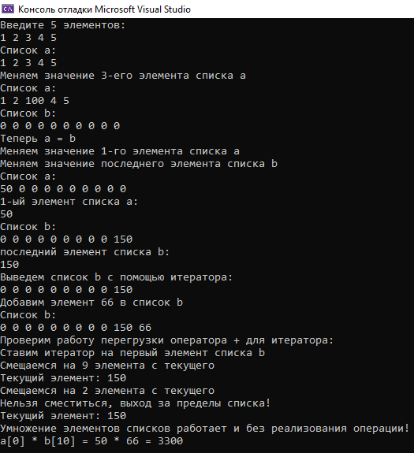

**Контрольные вопросы**

*1. Что такое абстрактный тип данных? Привести примеры АТД.*

АТД - тип данных, определяемый только через операции, которые могут выполняться над соответствующими объектами безотносительно к способу представления этих объектов. Примером абстрактного типа данных является класс в языке С++.

Пример абстрактного типа данных - класс Итератор

*2. Привести примеры абстракции через параметризацию.*

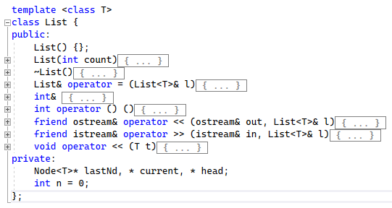

В этом примере класс «List» параметризован типом «T», который определяется при создании объекта класса. Это позволяет использовать один и тот же класс для работы с различными типами данных.

*3. Привести примеры абстракции через спецификацию.*

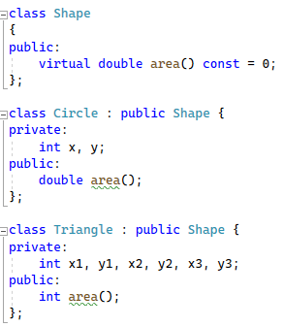

Класс Shape содержит чисто виртуальный метод area().

Класс Triangle является производным от класса Shape и реализует метод area(). Он содержит приватные поля x1, y1, x2, y2, x3, y3, которые используются для вычисления площади.

Класс Circle тоже является производным от класса Shape и реализует метод area(). Он содержит приватные поля x, y, которое используется для вычисления площади.

Оба класса «Rectangle» и «Circle» реализуют интерфейс, определенный в абстрактном классе «Shape», что позволяет использовать полиморфизм для работы с различными типами геометрических фигур.

*4. Что такое контейнер? Привести примеры.*

Контейнер – набор однотипных элементов.

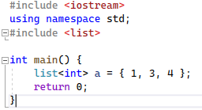

*5. Какие группы операций выделяют в контейнерах?*

1. Операции доступа к элементам
2. Операции добавления и удаления
3. Операции поиска
4. Операции объединения контейнеров

*6. Какие виды доступа к элементам контейнера существуют? Привести* *примеры.*

Доступ к элементам контейнера бывает: последовательный, прямой и ассоциативный.

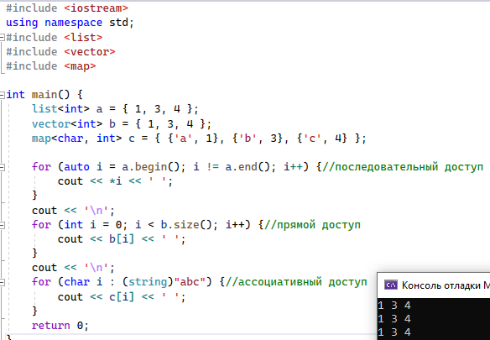

*7. Что такое итератор?*

Итератор – это объект, который обеспечивает последовательный доступ к элементам контейнера. Итератор может быть реализован как часть класса-контейнера в виде набора методов.

*8. Каким образом может быть реализован итератор?*

Как класс

*9. Каким образом можно организовать объединение контейнеров?*

1. Сложение множеств
2. Пересечение множеств
3. Вычитание множеств

*10. Какой доступ к элементам предоставляет контейнер, состоящий из элементов «ключ-значение»?*

По ключу

*11. Как называется контейнер, в котором вставка и удаление элементов выполняется на одном конце контейнера?*

Стек

*12. Какой из объектов (a,b,c,d) является контейнером?*

a. int mas=10;

b. 2. int mas;

c. 3. struct {char name[30]; int age;} mas;

d. 4. int mas[100];

Ответ: d

*13. Какой из объектов (a,b,c,d) не является контейнером?*

a. int a[]={1,2,3,4,5};

b. int mas[30];

c. struct {char name[30]; int age;} mas[30];

d. int mas;

Ответ: d

*14. Контейнер реализован как динамический массив, в нем определена операция доступ по индексу. Каким будет доступ к элементам контейнера?*

Прямой доступ.

*15. Контейнер реализован как линейный список. Каким будет доступ к элементам контейнера?*

Последовательный доступ.